**CSS GRID LAYOUT**

**Grid Container:** Elemento padre

**Grid Item:** Hijos directos de un Grid

**Grid Track:** Espacio entre dos filas adyacentes, filas y columnas

**Grid Cell:** Espacio en dos filas adyacentes y 2 columnas adyacentes

**Grid Area:** Espacio que rodeado por 4 grid lineas

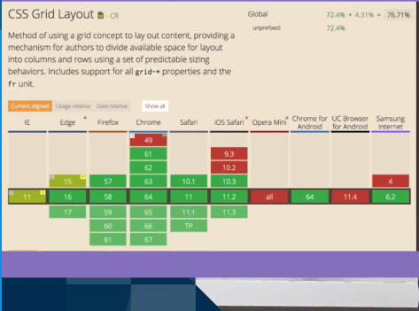

**Declaracion de grid layout**

.container {

    display: grid;

    grid-template-columns: 25% 50% 25%;

    grid-template-rows: 300px  150px;

    /* grid-template: filas / columnas; */

    grid-template: 300px 100px 100px / 50% 200px 100px;

}

• Grid-column-gap: en donde se escribe el espaciado entre cada columna.  
• Grid-row-gap: en donde se escribe el espaciado de cada fila  
• Grid-gap : filas columnas sin /